Họ và tên : Lê Thiện Nhân

Lớp 19CE – Mã SV: 19CE030

Thực Hành 4_ DessertClickerLogs

**App overview**

Giao diện DessertClickerLogs và bảng giá tiền thông qua mỗi lần mua của khách hàng có thể setup lại giá tiền thông qua click vào bánh kem

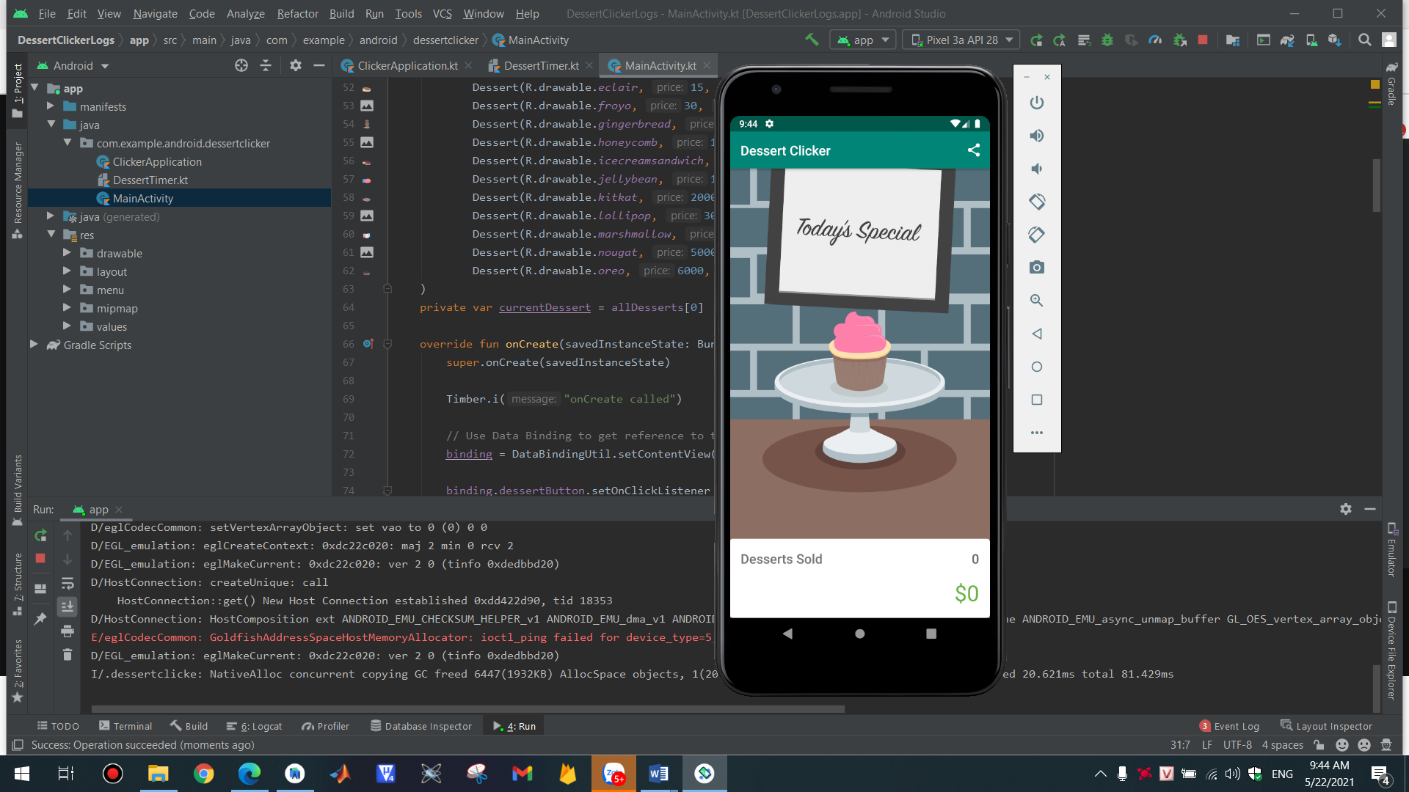

Sau khi click vào chiếc bánh sẽ có giá trị được thay đổi và được hiển thị như sau:

Mỗi chiếc bánh có giá trị mặc định 5$/1cai

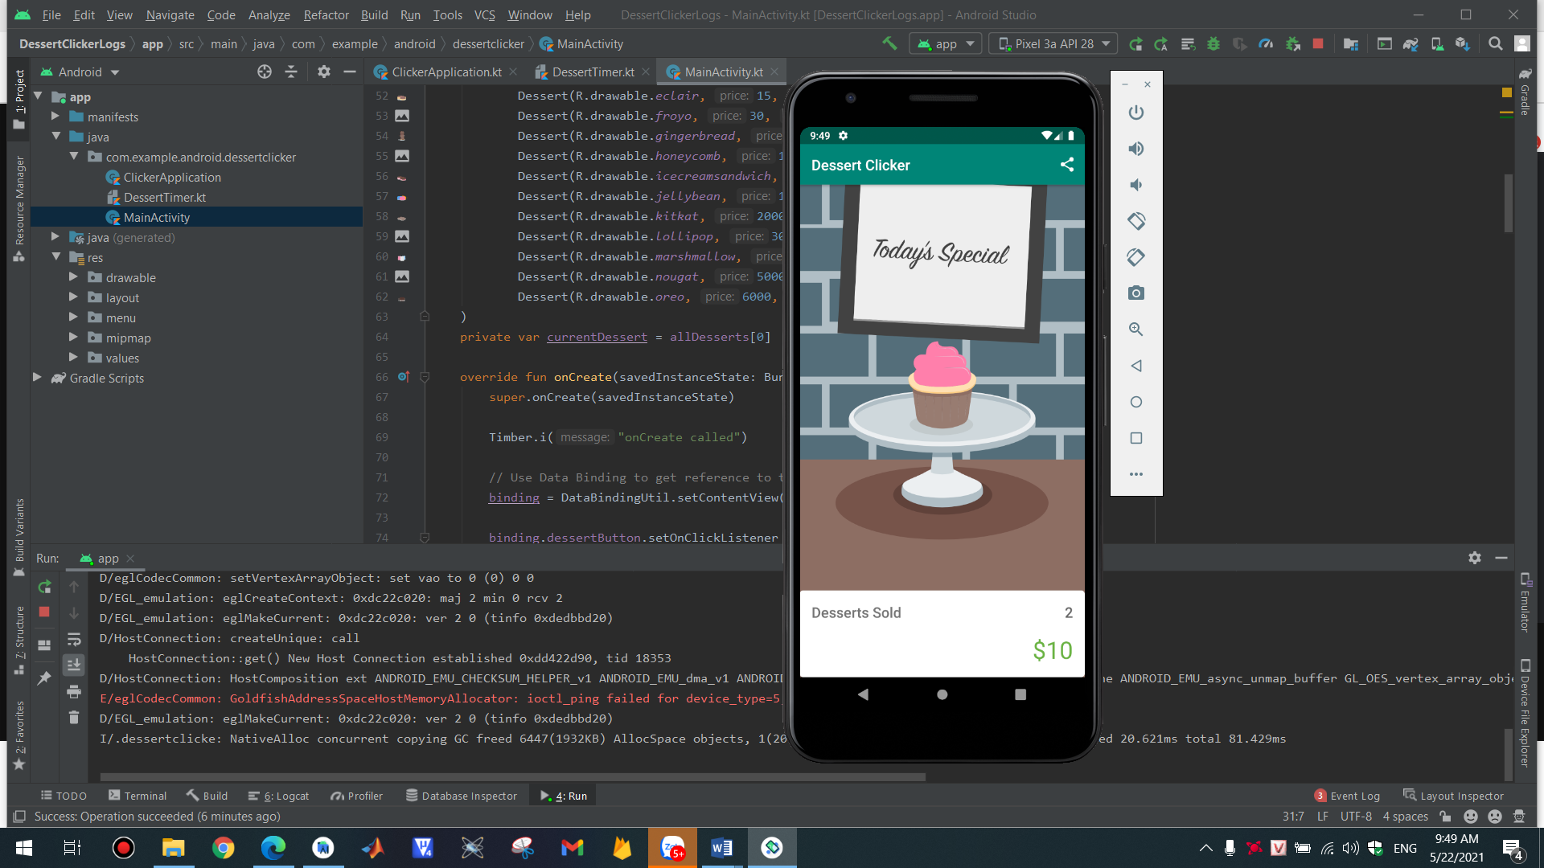

Có thể chia sẽ thông tin thông qua Bluetooth, gmail, google drive, messages

